# ANEXO #1

# MANUAL DE LA APLICACIÓN

Digitamos en la barra de direcciones del navegador preferido la ruta correspondiente a la aplicación.



**Figura 1.** Dominio del sistema

***Elaborado por:***Jhonsson Córdova

Luego, se cargará el dominio de la aplicación, una vez cargada la página se obtendrá la interfaz de ingreso al sistema presentada a continuación.

***Elaborado por:***Jhonsson Córdova

**Figura 2.** Aplicación en ejecución

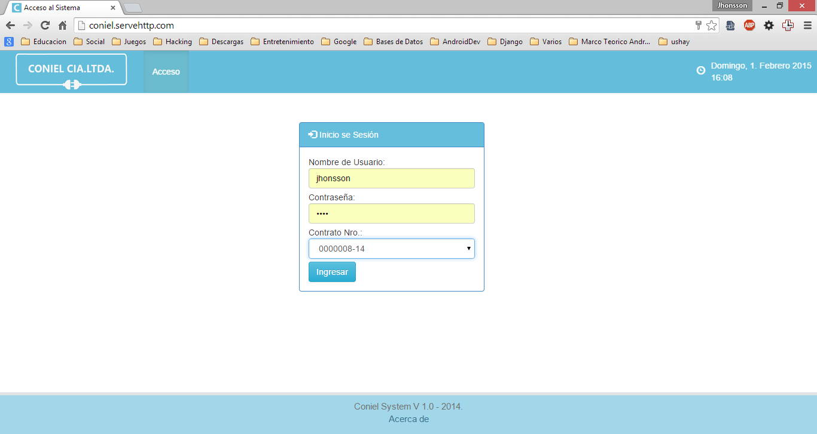

Procedemos a llenar con la información que nos proporciona la administración de la compañía donde se administra el sistema y se tiene asignado cada usuario y registrado cada contrato en ejecución.

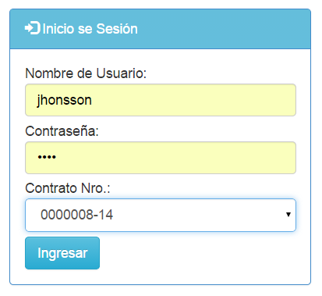

Datos de acceso proporcionados por Coniel Cia. Ltda.

***Elaborado por:***Jhonsson Córdova

**Figura 3.** Ingreso de Datos de Usuario

Al ingresar con los daros correctos la aplicación nos mostrara un menú principal con las siguientes opciones:

**Figura 4.** Pantalla Principal del sistema

***Elaborado por:***Jhonsson Córdova

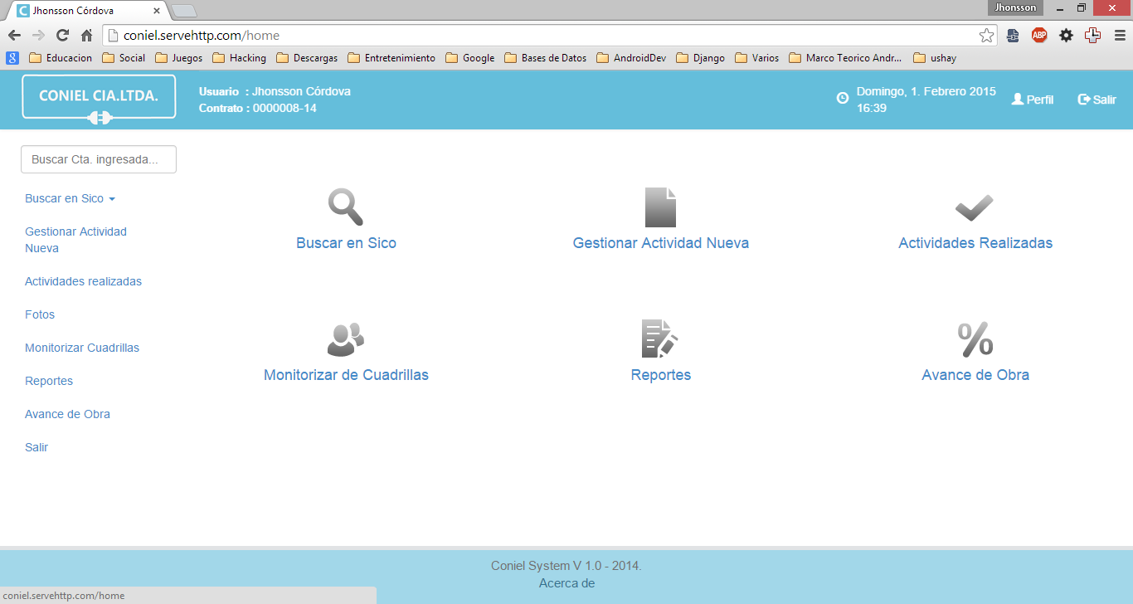

A continuación se describirán todas las opciones del sistema y sus respectivas funcionalidades:

* **Home :** Acceso rápido al menú principal de la aplicación



**Figura 5**. Home del sistema

***Elaborado por:***Jhonsson Córdova

* **Salir :** Permite salir del sistema



**Figura 6.** Salir del sistema

***Elaborado por:***Jhonsson Córdova

* **Perfil:** Acceder al perfil del usuario para realizar el cambios de datos del usuario actualmente accedido.



**Figura 7.** Perfil de usuario

***Elaborado por:***Jhonsson Córdova

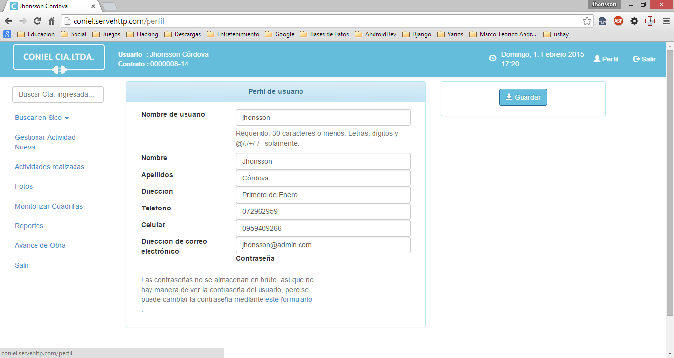

**Figura 8.** Cambiar datos de usuario

***Elaborado por:***Jhonsson Córdova

* **Barra de Navegación:** La barra de navegación de la aplicación nos permite acceso fácil y rápido a las opciones principales del sistema de tal manera que todas las opciones estén disponibles sin importar la actividad que se esté realizando, otorgando de esta manera una alta disponibilidad de las opciones.

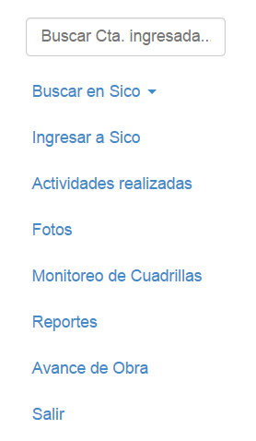

**Figura 9.** Barra de Navegación

***Elaborado por:***Jhonsson Córdova

Se procede a detallar las opciones contenidas en la barra de navegación:

* + **Búsqueda rápida:** Nos da apertura para buscar actividades realizadas durante el transcurso del contrato sin necesidad de listar las actividades en la interfaz de actividades realizadas:

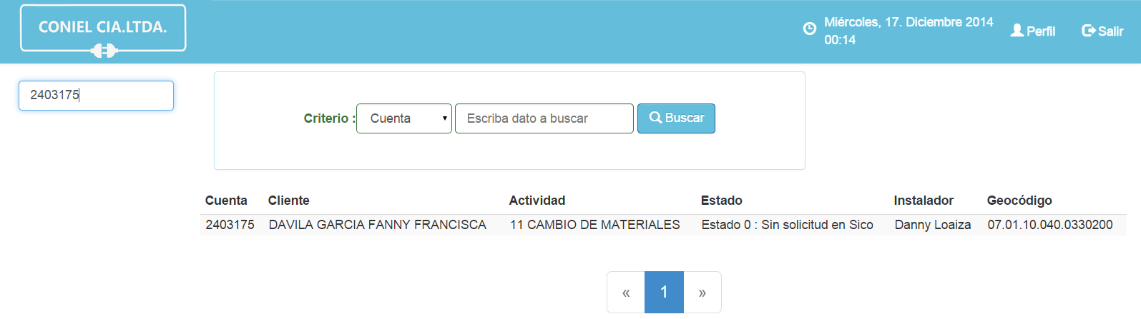

**Figura 10.** Ejemplo de Búsqueda rápida

***Elaborado por:***Jhonsson Córdova

* + **Buscar en Sico:** Esta opción permite buscar directamente en el sistema Sico Cnel y obtener información de clientes registrados en el mismo, esta opción es gestionada por el servidor accediendo a un terminal asociado al usuario del sistema local el mismo que lleva predefinido por administración un usuario de Sico para el intercambio de datos. Las búsquedas se las puede realizar por criterios, esta opción de barra de navegación está asociada a la opción de menú principal con el mismo nombre y a continuación se muestra un detalle de función.

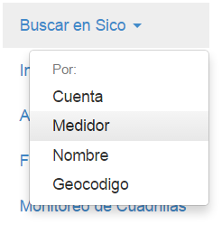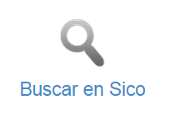

**Figura 11.** Opciones de Búsqueda en Sico

***Elaborado por:***Jhonsson Córdova

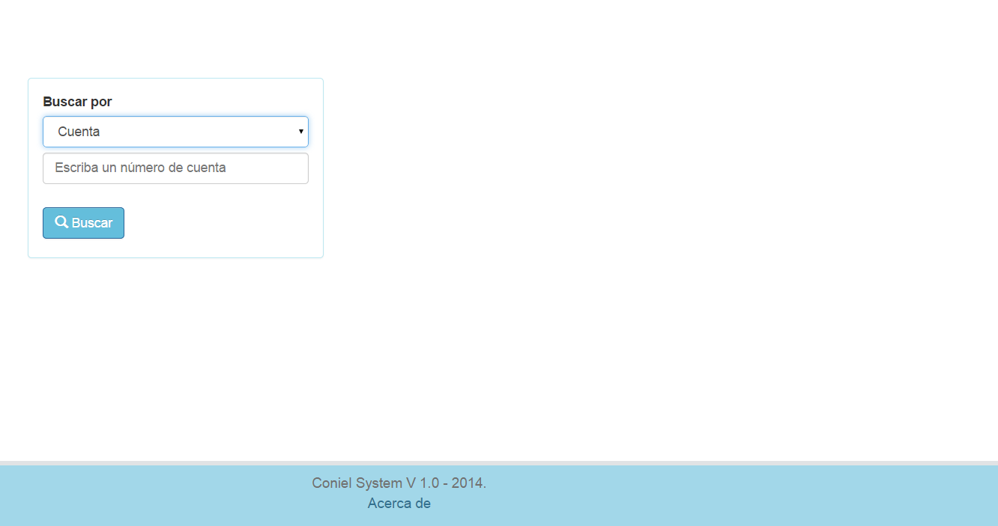

**Figura 12.** Interfaz de Búsqueda en Sico

***Elaborado por:***Jhonsson Córdova

* + **Gestionar Actividad Nueva:** Esta opción está asociada a la opción de menú principal de su mismo nombre, de tal manera que permiten el registro de información de las actividades realizadas dentro de determinado contrato, a continuación se muestra un resumen de la interfaz:

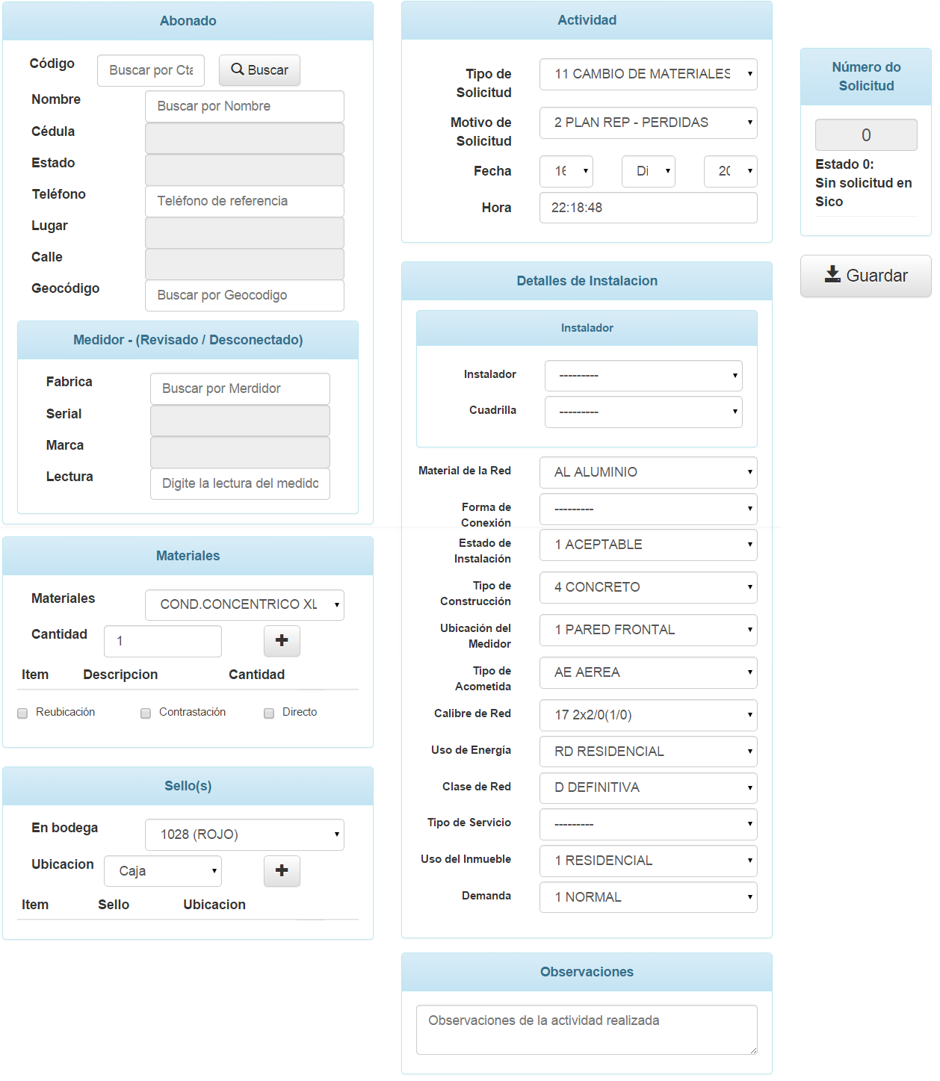

Permite guardar la actividad en los registros de Coniel Cia Ltda.

Buscar cliente en sico según criterio.

Agregar material a la actividad

Agregar sellos a la actividad

**Figura 13.** Interfaz Ingreso (Guardado)

***Elaborado por:***Jhonsson Córdova

Posterior a guardar la actividad llenando correctamente los datos se puede proceder a ingresar la información al sistema esto se realiza a través de la conexión del servidor con el cliente Sico Cnel.

* + **Actividades realizadas:** Asociada a la opción de menú principal del mismo nombre permite listar todas las actividades realizadas en lo que va de contrato así como también buscar una en específico basado en criterio de búsqueda, cada actividad es susceptible a clic y permite la edición de cada actividad por separado para una gestión más eficiente de las actividades, a continuación se presenta la funcionalidad:

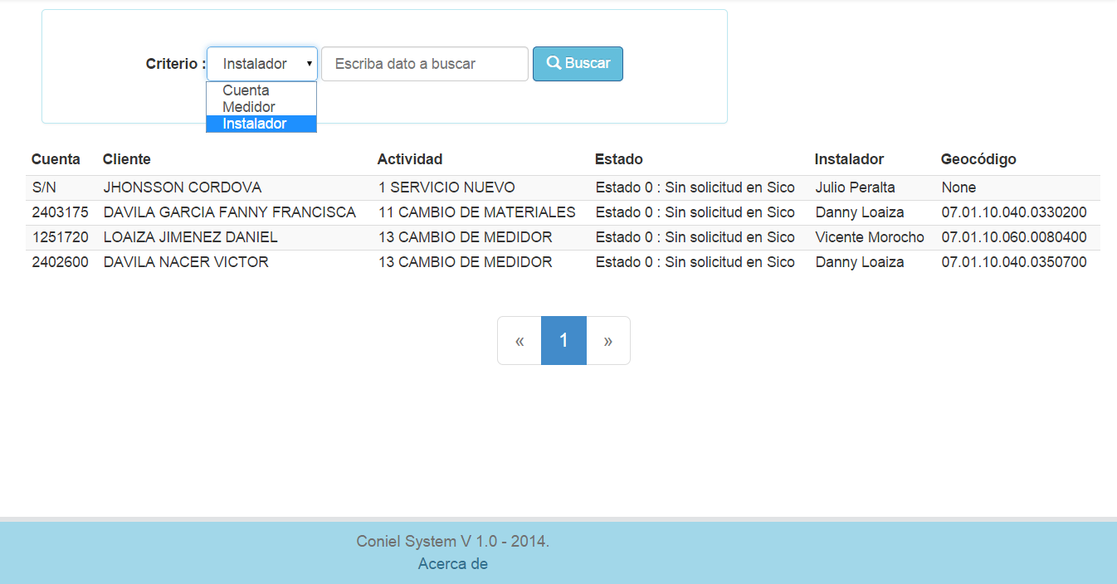

**Figura 14.** Interfaz de Búsqueda de actividades realizadas

***Elaborado por:***Jhonsson Córdova

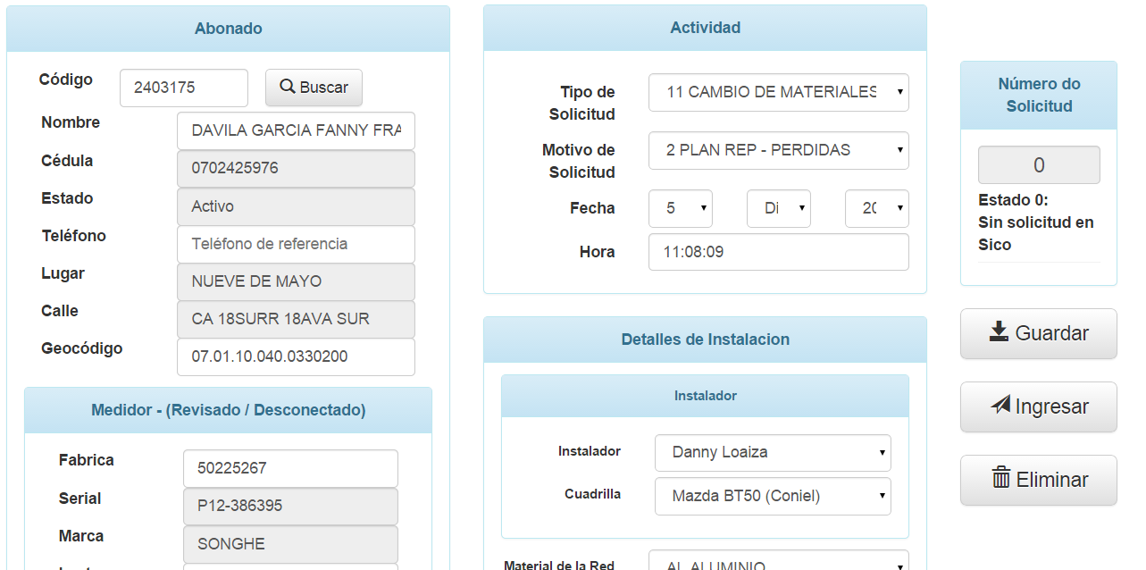

**Figura 15.** Interfaz de Ingreso, Edición y Eliminación de actividad

***Elaborado por:***Jhonsson Córdova

* + **Fotos:** Posee una interfaz similar a la interfaz de lista de actividades con la diferencia de que esta opción permite la gestión de las fotografías de cada actividad individualmente al seleccionar una actividad realizada.

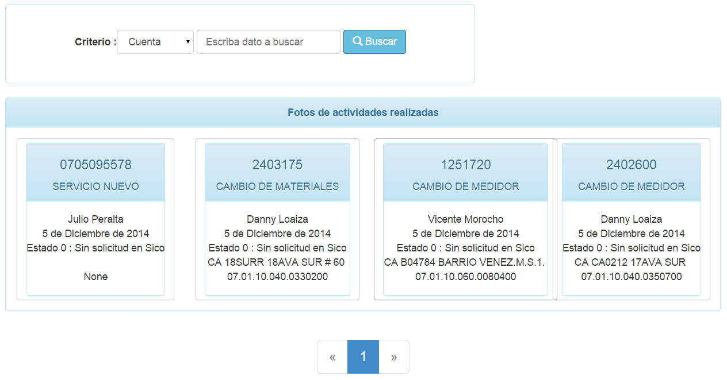

**Figura 16.** Interfaz de Fotos de Actividades

***Elaborado por:***Jhonsson Córdova

**Figura 17.** Interfaz de Fotos de una actividad

***Elaborado por:***Jhonsson Córdova

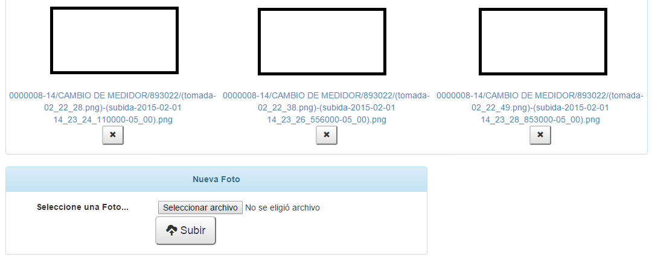

* + **Monitoreo de Cuadrillas:** Nos brinda una interfaz dinámica que nos muestra en tiempo real la posición de determinado grupo de trabajo, ayudando de esta manera a la toma de decisiones por parte de la administración de Coniel Cia. Ltda., esta opción esta enlazada a la opción de menú principal con el mismo nombre.

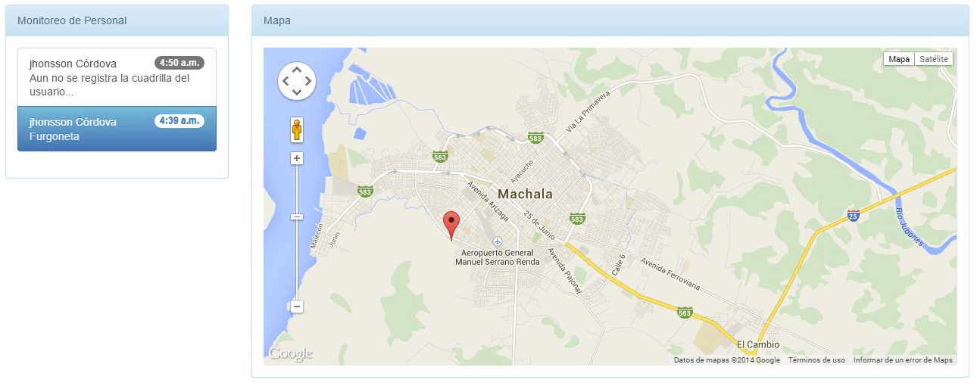

**Figura 18.** Interfaz de Monitoreo de Cuadrillas

***Elaborado por:***Jhonsson Córdova

* + **Reportes:** Este menú está vinculado a la opción de menú principal Reportes y nos despliega un submenú en el cual se puede seleccionar el detalle de materiales utilizados hasta el momento actual o el detalle de las actividades realizadas, al pulsar sobre una opción automáticamente se generara un documento de Hoja de Cálculo con los datos tabulados solicitados.

***Elaborado por:***Jhonsson Córdova

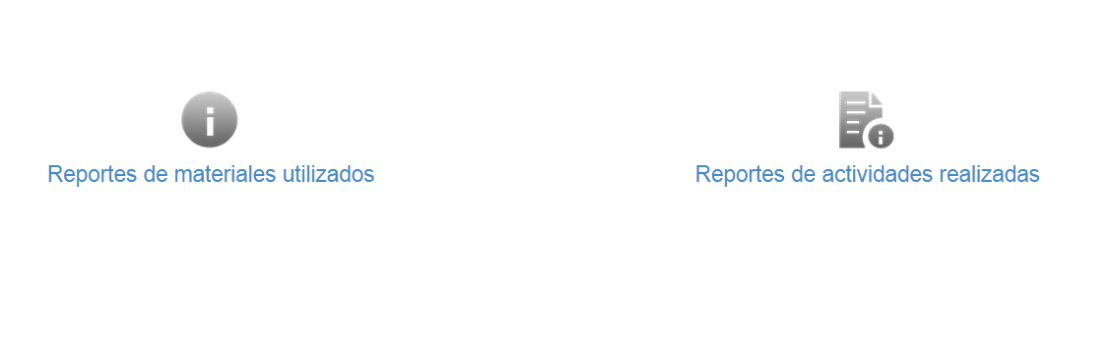

**Figura 19.** Submenú de descarga de Reportes

* + **Avance de obra:** Permite detallarnos a través de estadísticas actualmente cual es el porcentaje que ha avanzado el desarrollo del contrato con respecto a montos y actividades realizadas, permitiéndonos tres tipos de gráficos estadísticos para una mejor asimilación.

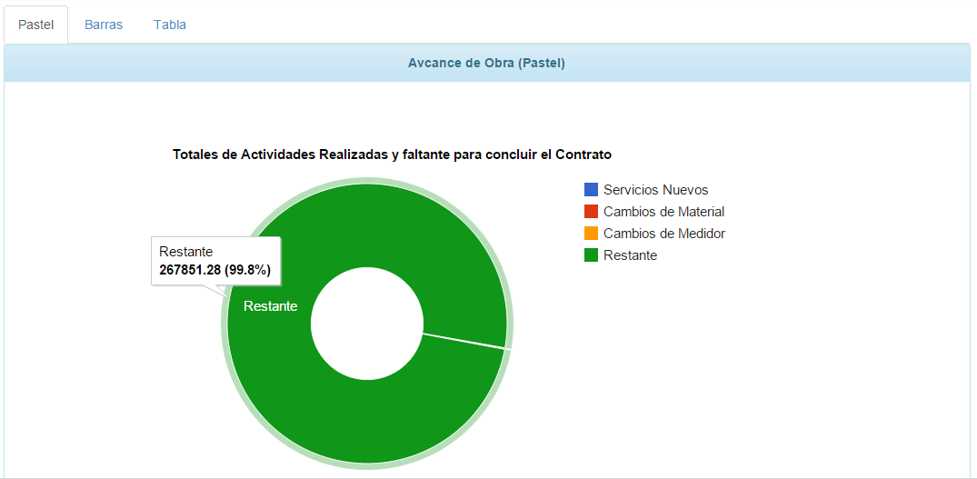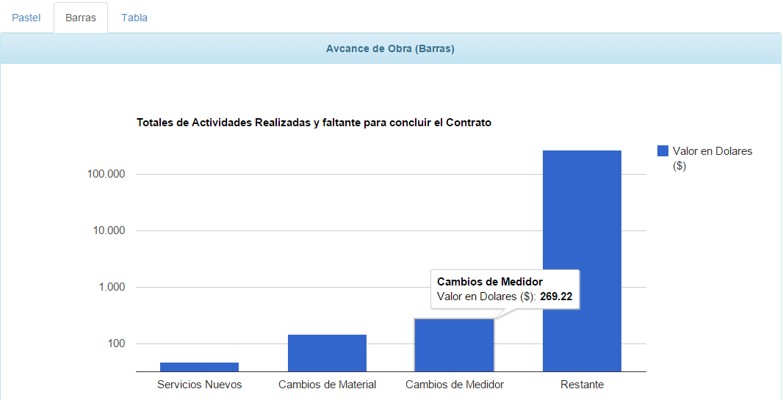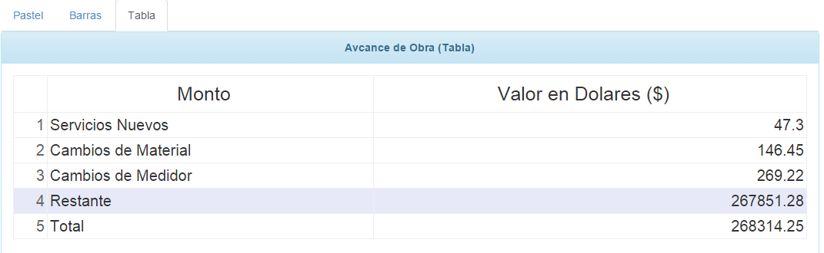

**Figura 20.** Gráficos estadísticos de Avance de Obra

***Elaborado por:***Jhonsson Córdova